Методичне об’єднання вчителів початкових класів

Комунального закладу «Сахновщинський навчально-реабілітаційний центр» Харківської обласної ради у 2021/2022 навчальному році

бере участь у освітніх проектах:

- Проект «Всеосвіта»
Конкурси
Конкурс «Безпечна дорога до школи» – це дуже корисний, надзвичайно цікавий та абсолютно безкоштовний конкурс у форматі онлайн та офлайн від проекту «Всеосвіта» на тему правильного та безпечного поводження на дорозі для учнів 1-4 класів. Де кожний учасник зможе не лише перевірити власні знання з Правил дорожнього руху та навчитися орієнтуватися на шляху від школи додому, але й дізнатись іншу важливу інформацію. Конкурс складається з блоків тематичних питань, які охоплюють вміння орієнтуватися на вулиці за допомогою дорожніх знаків, а також систему правил поведінки під час дорожньо-транспортних ситуацій.
Вихованці Центру взяли активну участь у цьому конкурсі. Учням пропонувались захопливі завдання, які допомогли в легкій та цікавій формі засвоїти знання щодо правил безпеки на дорозі. Всі учасники одержали яскраві Дипломи, а педагоги - Подяки та Свідоцтва.
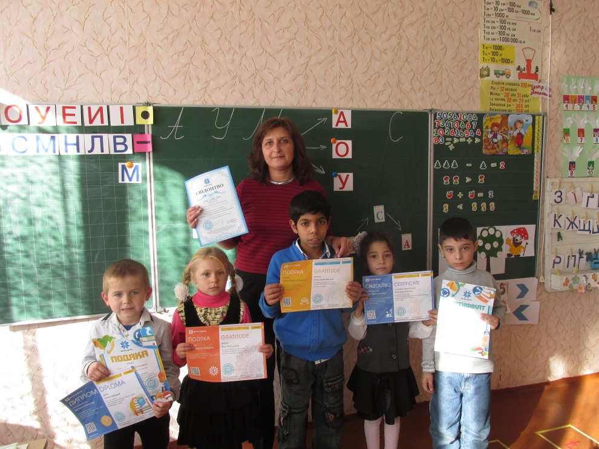
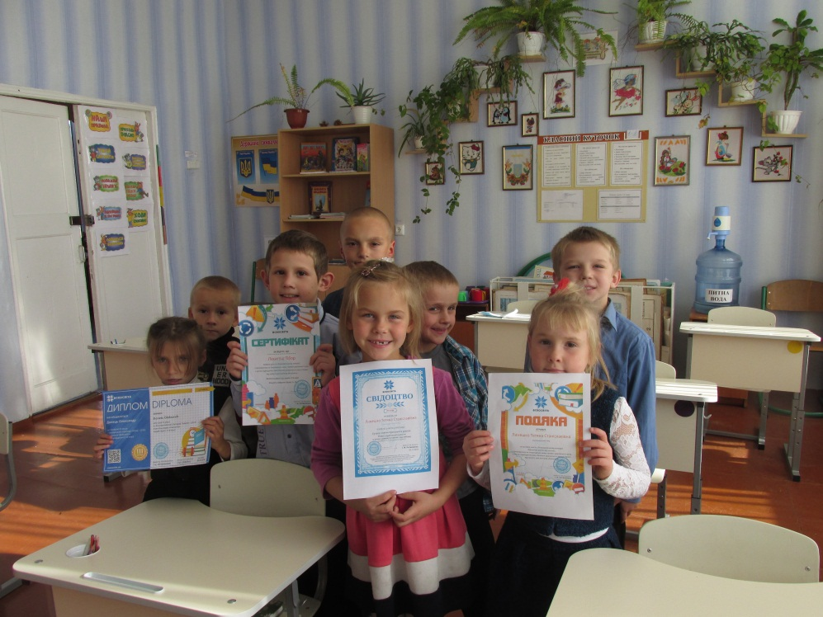

Сучасні вебінари від проекту «Всеосвіта»

Вебінари є найзручнішою інтерактивною дистанційною формою організації освітнього процесу. Участь у них може взяти кожна людина, незалежно від того, де вона знаходиться, є можливість задавати питання і обговорювати важливі моменти. Освітня платформа «Всеосвіта» підготувала 14 вебінарів, які стосуються тем, пов’язаних з навчально-виховним процесом.
Кожен вебінар являє собою лекцію-доповідь спікера, яка супроводжується презентаційним матеріалом (фото, відео, інфографіка тощо). Трансляція відбувається за допомогою всесвітньої мережі Інтернет в усі куточки світу. В освітніх вебінарах спікерами виступають вчителі, психологи, методисти кожен, хто хоче передати свої знання і досвід колегам.
Дистанційне навчання може проходити під час онлайн-трансляцій, а також у записі. Якщо з певних причин учасник не може переглянути матеріали вебінару, завжди є змога завантажити текстовий варіант доповіді спікера. Щоб мати повне уявлення про всі питання, що будуть обговорюватися, існує можливість побачити заздалегідь план проведення заходу.
Аби оцінити ефективність навчання на вебінарі, учасник може перевірити свої знання, відповівши на запитання тестів, які стосуються виключно теми. Якщо учасник вебінару показує високий рівень знань, то це обов’язково зазначається у сертифікаті, також у ньому вказується кількість академічних годин.
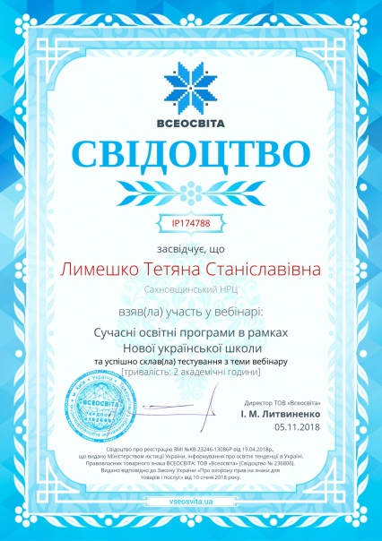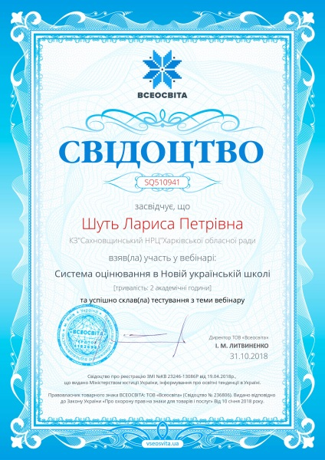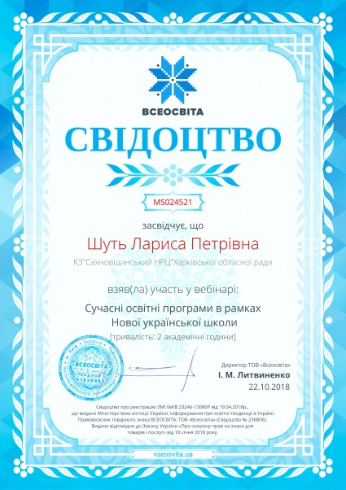
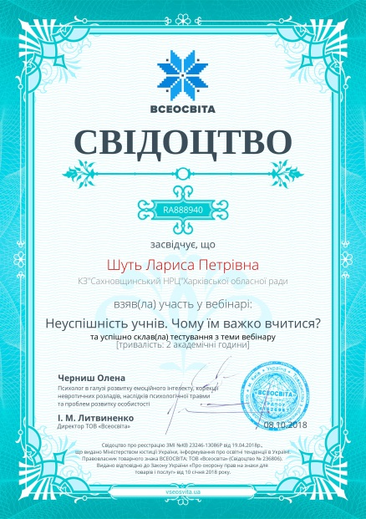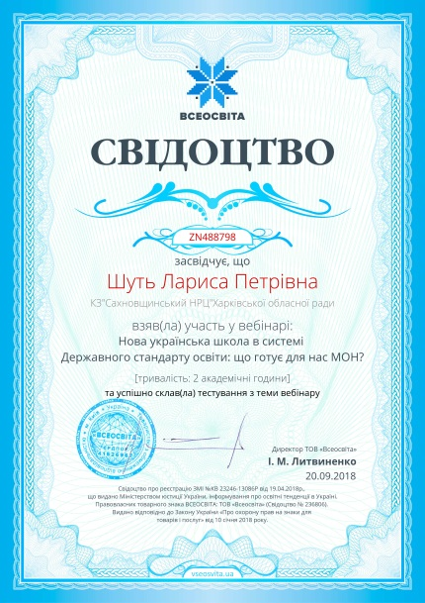
Олімпіади «Всеосвіта»
Учні 1-4 класів взяли участь у дистанційній олімпіаді «Всеосвіта Осінь-2018» з української мови. Школярі мали змогу пройти цікаві випробування і перевірити рівень здобутих у школі знань. Подяку від Всеукраїнського освітнього проекту «Всеосвіта» отримали класні керівники за активну участь у роботі проекту, підвищення зацікавленості учнів до отримання нових знань, розвиток творчих здібностей школярів, формування їхньої впевненості у власних силах.
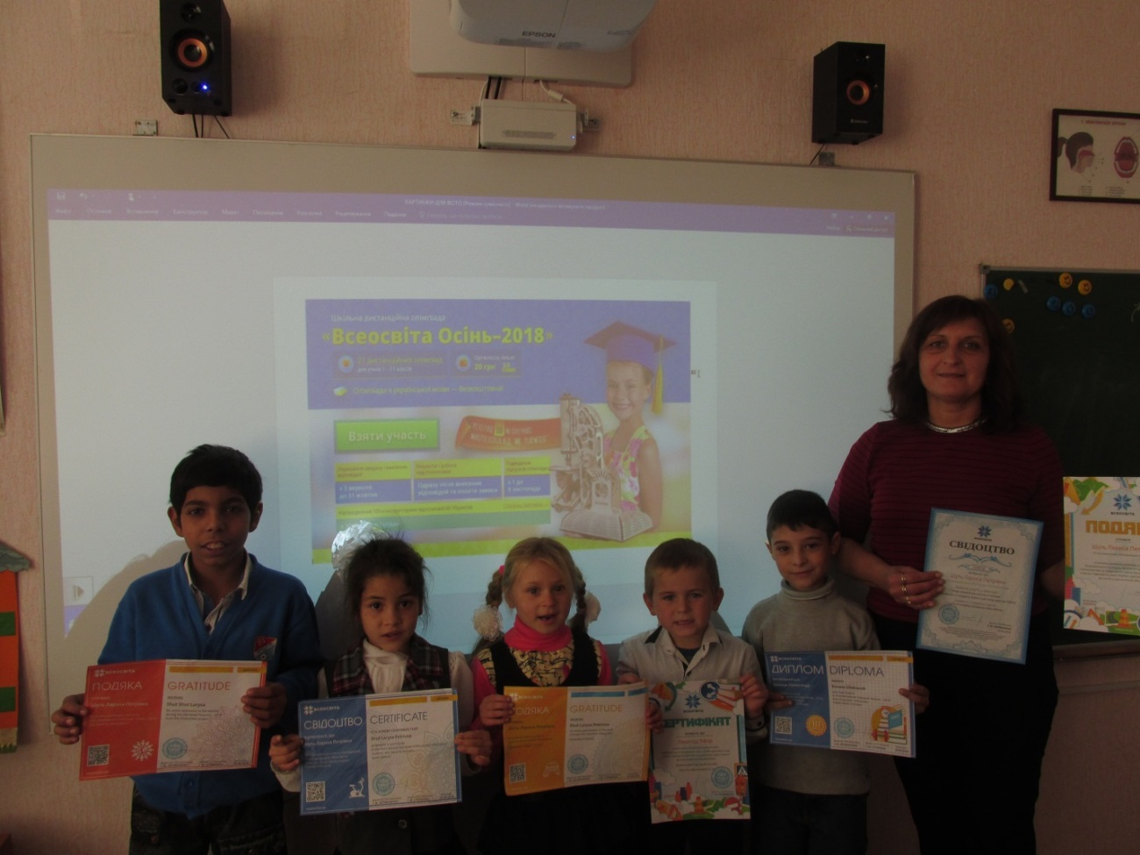
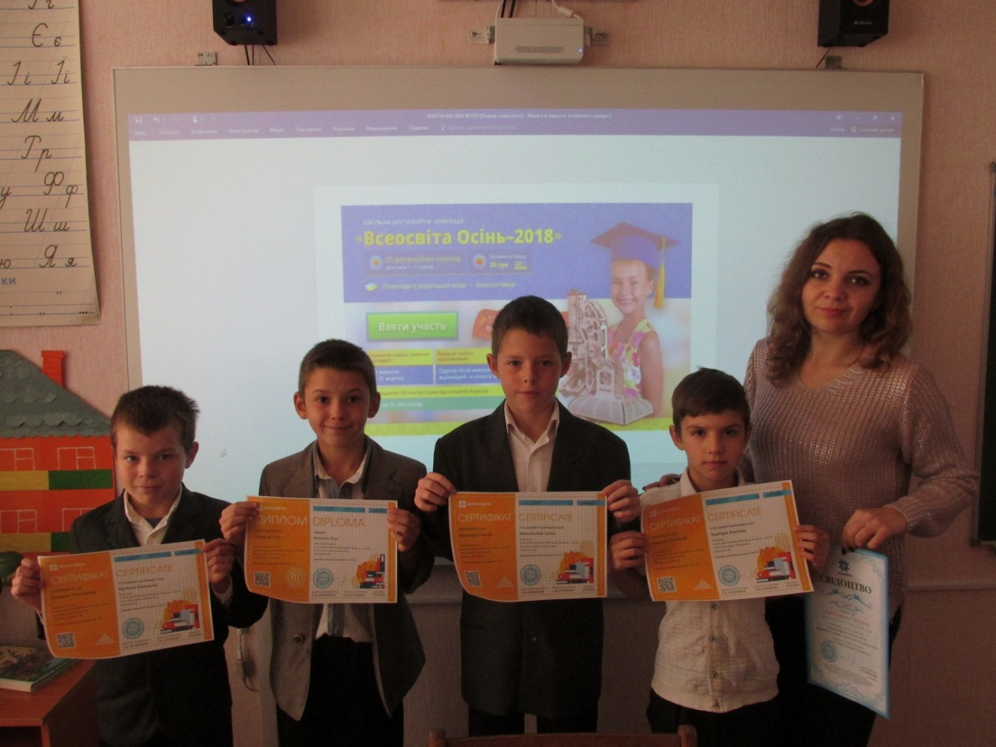
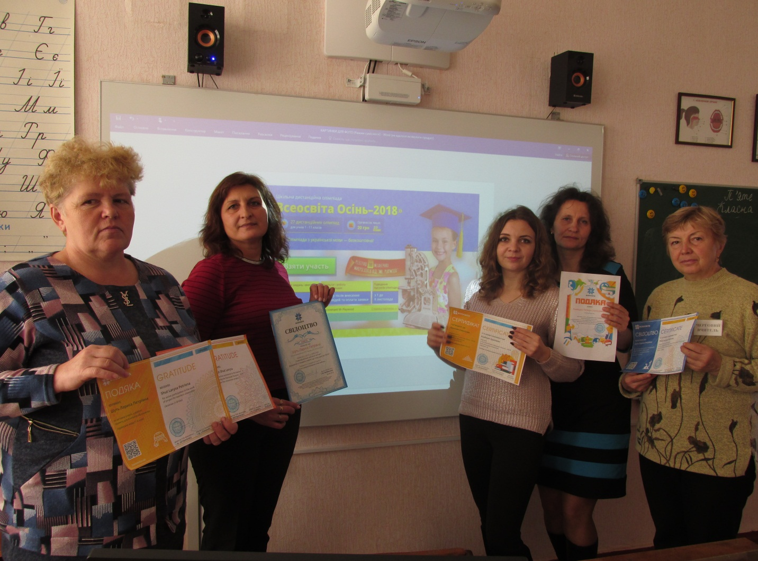

- Освітній проект «На Урок»

Мета конкурсу: Створення всеукраїнської бази найкращих розробок уроків, безкоштовний доступ до матеріалів якої буде мати кожен зареєстрований на сайті вчитель.
Для участі в конкурсі необхідно зареєструватись на сайті naurok.com.ua та опублікувати власну розробку згідно з правилами.
Конкурс діє на постійній основі, тобто переможці визначатимуться щомісячно. Усім конкурсантам передбачено надання електронних іменних сертифікатів, які засвідчують факт публікації на освітньому проекті «На Урок». Переможцями стають ті педагоги, чиї матеріали найбільш зацікавили колег-вчителів, зареєстрованих на сайті. Переможці отримують друковані сертифікати та призи з фірмовою атрибутикою освітнього проекту «На Урок».
Для чого це потрібно?
- Безкоштовна публікація на популярному інтернет-ресурсі.
- Поповнення власного портфоліо сертифікатом про публікацію.
- Шанс отримати заохочувальні та цінні подарунки від освітнього проекту «На Урок».
- Можливість допомогти колегам більш плідно організувати навчальний процес за допомогою ваших розробок. Публікуйте свої матеріали та заохочуйте ваших колег, щоб отримати вищі шанси на перемогу.
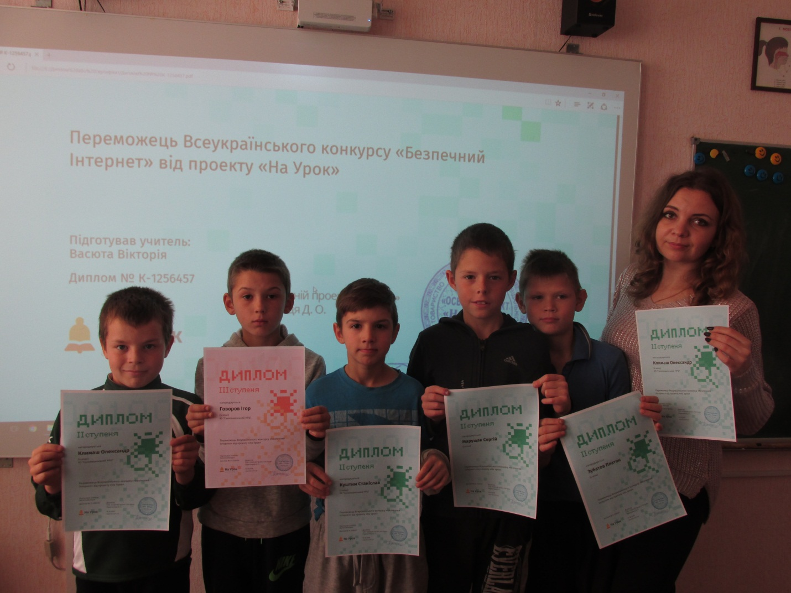

- EdEra – інтерактивна онлайн-освіта
EdEra- український освітній проект, що створює повноцінні онлайн-курси та супроводжувальні матеріали широкого профілю.
Мета – якісна, цікава і доступна українська освіта.
Члени методичного об’єднання пройшли Онлайн-курс для вчителів початкової школи який ознайомив їх з новим Державним стандартом початкової освіти та методиками компетентністного навчання. Під час навчання передбачалося виконання різноманітних теоретичних і практичних завдань, результати яких впливали на отримання електронного сертифікату.

